岳 阳 中 考 快 讯
第二期
岳阳市教育局办公室编 2013年6月18日

华容县全力确保中考安全顺利

高考落幕，中考登场。为了确保规模最大的考试安全顺利，华容县突出重点，统筹协调，全力抓好考风考纪，切实把中考的各项工作落到实处。县教育局选派23名机关干部到各考点任驻点巡视员，与中考巡视组一起，在考试期间对各考点组考情况进行监督检查，确保考试公平、公正。各考点与当地公安派出所取得联系，至少派1名公安干警担任安全保卫工作。全县23个考点共安装194台性能良好的无线电信号屏蔽器，每个考室1台，考试期间，监考员将无线电信号屏蔽器调试到最佳状态，进行全面检测。（华容县教育局办公室）

平江县以高考标准组织中考

平江县按照高考标准抓中考，精心谋划，科学部署。一是全方位引导。召开了考点人员培训会，对监考员和考场工作人员进行培训，对监考和考务提出具体的工作要求；各中学均组织召开了九年级学生家长会，从考试安全到志愿填报，对家长进行全方位引导。学校对留守学生给予“特殊关照”，教师家访或打电话，主动与家长沟通；各学校扎实做好考生诚信教育、考前心理咨询等工作。三是多部门联动。县电力局组织精干力量，对全县所有考点的用电设施进行安全检查；县卫生局派监督人员严查考点附近的食堂、快餐店、小卖部等食品卫生情况，特别是消毒措施落实情况；县环保部门发出噪声污染“限时令”； 6月18日上午开始，所有考点学校都有公安干警派驻，参与考点安保、维稳等工作。（平江县教育局办公室）

岳阳楼区中考考务工作严谨有序

“经自查，我校有三名教师有子女参加本次中考，不宜担任考务工作，已全部更换。”6月17日，岳阳楼区教育局基教股接到郭镇中学考点的报告，立即启动了应急预案。据了解，为切实做好中考组考工作，岳阳楼区制订了《2013年初中毕业学业考试考务实施方案》，成立了由区委常委、副区长易兴建任顾问、区教育局局长王开云任主任的考区工作领导小组，下设考务组、保密组、安全保卫组、后勤组、纪检组五个小组，其中保密组还配备了3名公安干警和警车。强化了回避制度、值班和报告制度、领导巡视制度，先后召开了考点学校负责人碰头会、考务工作会、考务培训会，层层落实责任，确保万无一失。截止发稿时，岳阳楼区各考点考试均有条不紊地进行。（岳阳楼区教育局办公室）

云溪区周密部署中考工作

2013年中考，云溪区改变以往每所中学单独设置考点的办法，改为将全区考生集中在路口中学与云溪中学两个考点。为保证考试顺利进行，区教育局要求以高考学考标准组织中考，制定了《考务实施方案》，选派机关干部到两个考点巡查，从校园环境卫生、宣传布置、广播系统的调试、考室及保密室的设置、考务办公室的准备、师生就餐、送考教师及考生午休等工作全程参与。（云溪区教育局办公室）

汨罗：让每一位师生喝上“放心茶水”

6月17日下午6点，忙碌了一天的中考工作人员陆续离开李家塅中学校园，准备回家吃晚饭，但学校办公室里却还有一个不停忙碌的身影──负责中考后勤和茶水工作的王一娟老师正汗流浃背地烧着开水。“今天把茶水烧好了，明天学生就可以喝上沁凉、放心的茶水了”，忙乎了2个小时的王一娟老师毫无怨言。今年中考期间，适逢高温酷暑，汨罗32个考点筹备组及时采取应对措施，将师生的降温消暑、舒适应考列为重要工作项目，安排后勤和医卫方面都及时跟上，以防师生中暑等意外情况发生。（汨罗市教育局办公室）

市十二中考点温馨组考

市十二中考点一考生今早身体不适，由父母送至学校。开考后腹痛、呕吐不止，为保证该考生能完成上午的考试，经请示考点巡视领导为该考生专门设置了特殊考室。该考点还特意为来自七中和岳州中学的考生开放了学生阅览室，为他们中考期间提供较好的休息场所，使考生们能有饱满的精神投入到每场考试。市教育局李晓雄书记和市纪委纠风室甘定辉主任到市十二中考点巡查时，嘱咐考点工作人员：天气炎热，一定要关爱考生，注意考生安全。（市十二中考点办）
市六中考点首场考试平安有序

市六中考点第一场数学考试顺利进行，良好的开端主要表现在：一是师生进入考点平安顺利。市六中考生无一人迟到，按时到校，在年级组长、班主任和任课老师的组织下静候考试；市三中、湖滨中学的考生由校领导带队，班主任、任课老师跟班组织，集体到达考点。二是巡视员、监考老师、考务工作人员均提前到达考点办公室，无人迟到。三是考试秩序井然，工作人员、保安人员各就各位，监考老师严格遵守考场纪律，严格执行考场规则，一切按规定进行，既严格要求，又关爱学生，师生和谐，考生无作弊行为，无过早离开考室现象，无生病等偶发事件。（市六中考点办）

鹰山中学三大举措打造平安中考

为确保中考平稳有序进行，鹰山中学多措并举，精心组织中考考试工作。一是落实责任，形成合力。召开了全校教职工应对中考专题会议，对考试组织、考务管理、安全保密、考场设置等方面进行了具体安排。二是注重细节，确保安全。对中考工作人员进行集中培训，强调试卷在接、分、发、收、合、送等各环节的注意事项和安全。重视考生的饮食、交通等安全，联系鹰山社区共同对学校周边的饮食、交通、娱乐等加强管理并设置多个中考警示牌；在学校考点考生休息处设置多个饮水点；天气炎热，每个考场准备风油精，并且对空调进行调试以方便考生；加强学校卫生的清扫，保证考点的干净、整洁。三是强化措施，狠抓考风。组织学生学习普通初中学业水平考试的相关纪律，要求全体组考人员强化纪律约束意识和大局意识，如果出现失职失责，严肃追究相关责任人的责任。（鹰山中学考点办）

刘光明副书记巡查开发区中考工作

中考第一天，岳阳经济技术开发区工委副书记刘光明来到通海路中学考点巡查，他首先查看了考点保密室。第一堂考试结束后，刘光明与考点工作人员进行交谈。第二堂考试开考后，刘光明又逐一查看了各考场。他要求各位考务人员克服困难，加强责任，按章操作，确保中考顺利进行。（经开区通海路中学考点办）

易兴建副区长到梅溪中学考点巡考

6月18日，2013年中考正式拉开帷幕。岳阳楼区委常委、副区长易兴建到梅溪中学考点巡视。他仔细查看了考务办公室、考室，并听取了相关人员对考场组织、人员安排等情况介绍。易兴建对组考工作表示满意，要求各位考务工作人员再接再厉，精心组织，圆满完成组考工作任务。（岳阳楼区梅溪中学考点办）

学院路中学扎实培训，确保零差错

6月17日下午14:30―15:40，岳阳楼区学院路中学考点举行了考前培训工作会议。培训会议上对各项操作规范进行了详细的解读。会议要求：一是提高认识、统一思想。二是规范管理，强化责任。三是以人为本，确保安全。同时强调，所有工作人员要认真履职，按章办事。目前，考点所有工作都在有条不紊进行。（岳阳楼区学院路中学考点办）

梅溪中学考点一考生突然发病 考点真情关怀

6月18日上午9时，岳阳楼区梅溪中学考点一考场内，一男生黎某考试时突发阑尾炎，疼痛不已。考点巡视员正在考室外巡视，见此情景，马上上前询问，并通知考点主考、考点医务人员、班主任赶到，一起将考生抬入卫生室。随后拨打了120 急救电话，把该考生送往湘岳医院进行救治。(岳阳楼区梅溪中学考点办)

郭镇中学：贴心服务让考生倍感温馨

6月18日第一堂考试开始了。由于天气炎热，电风扇打开，学生试卷不时被吹落地面，影响了学生答题。郭镇中学黎校勇校长马上组织工作人员顶着炎炎烈日从周边的建筑工地捡来鹅卵石，洗净擦干，发给学生备用，让学生们能全心应考，考出水平。（岳阳楼区教育局办公室）

洛王中学认真扎实抓好组考工作

岳阳楼区洛王中学考点共有洛王中学、红日中学两所中学277名考生参加考试。考点认真做好各项准备工作，在校内醒目位置布置了考点示意图、考场安排表、考生守则、违纪处理办法、考试时间安排表、监督举报电话等，为考生营造既温馨又严肃的中考气氛。周密部署后勤工作，为考生提供优质温馨的服务。把安全管理放在第一位，特别关注学生的人身安全、饮食安全和心理安全。全体工作人员严肃认真、一丝不苟。（岳阳楼区洛王中学考点办）

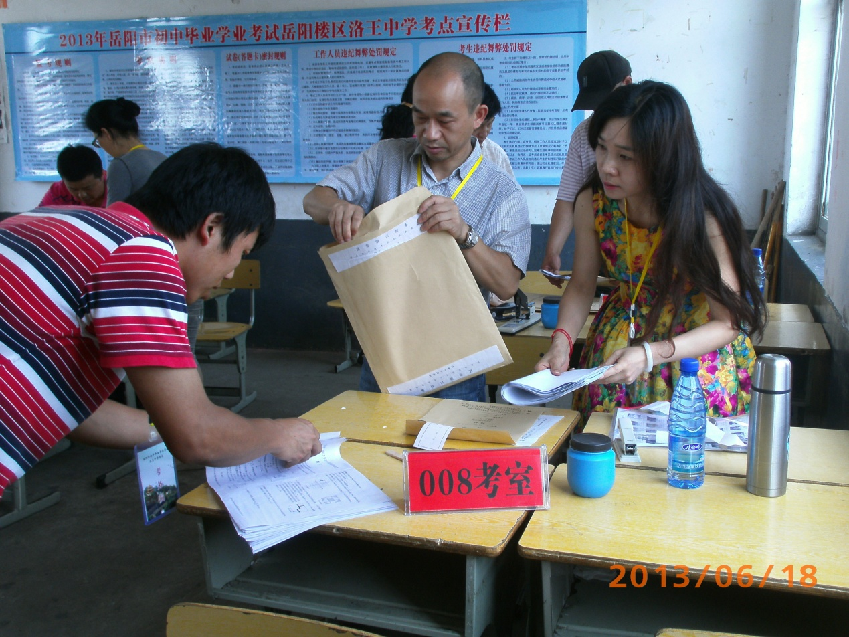
洛王中学考点的老师们在认真地装订试卷

